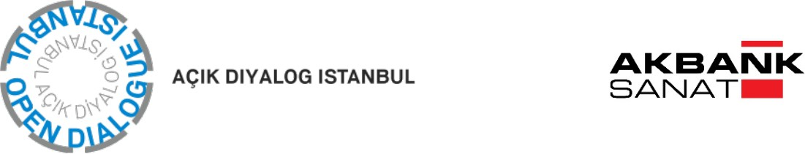

“ÇAĞDAŞ SANAT VE KÜRATÖRLÜK” SEMINER PROGRAMI

Çağdaş Sanat ve Küratörlük (Curating Contemporary Art), Açık Diyalog İstanbul ve Akbank
Sanat iş birliği içinde düzenlenen 11 ay sürecek bir seminer dizisidir. Bu sene yedincisi gerçekleşecek olan programın amacı küratörlük konusunda kapsamlı ve uluslararası düzeyde
bir program yürütmek ve bu alanda, hem teorik hem de uygulama bakımından sergi kurgulama ve ideolojik çerçevesi ile ilgili Türkiye’de benzeri olmayan prestijli bir eğitim platformu yaratmaktır. Billur Tansel’in direktörlüğü altında, bu program daha ziyade eğitici, uygulamacı ve araştırma odaklı bir yaklaşımla sürdürülecektir. Seminerler Türkçe ve İngilizce verilecektir. Konuşmacılar uluslararası sanat platformundan bilinen sanat aktörleri olacaktır. Hem teoriyi anlatacak hem de pratik yapma imkanları sunacaklardır. Bienaller, galeriler, müzeler ve sanat fuarları ile ilgili örnek vaka çalışmalarına da yer verilecektir.
Katılımcılara çeşitli kurumlarda staj ve deneyim imkanları sunulacaktır. Bu seneki programın
seminer bölümünün 2025 Kasım ayında başlaması ve 2026 Haziran’da bitmesi planlanmaktadır. Seminerler bittikten sonra, sonuç aşamasında ise her katılımcı, program süresince yürütülen bireysel proje geliştirme atölyeleri sürecinde, kendi bitirme projesi üzerinde çalışacak; genel performansı ve bitirme projesi jüri tarafından uygun görülürse bitirme belgesi almaya hak kazanacaktır.

AÇIK DİYALOG İSTANBUL HAKKINDA

Açık Diyalog Istanbul, 2015 yılının Temmuz ayında, Billur Tansel tarafından göçebe bir uluslararası çağdaş sanat projesi olarak kuruldu. Yurt içinde ve yurt dışında çeşitli kültürel etkinlikler gerçekleştirdikten sonra, 2016 senesi Ekim ayından beri İstanbul’da kurulu bir düzende çeşitli alandaki faaliyetlerini devam ettirmektedir. Şirketimiz yürüttüğü eğitim programlarının dışında, küratoryal çerçevede projeler üretmekte, gerçekleştirmekte ve sanat kurumlarına, koleksiyonerlere, sanat alanında kariyer planlayan öğrencilere, sanatçılara danışmanlık hizmetleri vermektedir. Açık Diyalog İstanbul yetişkinler için özel olarak hazırlanmış konferanslar, seminerler, paneller organize etmektedir. Kurumun, önemli misyonlarından birisi de sanatçılar, küratörler ve yazarlar arasındaki kültürlerarası diyaloğu geliştirmek, desteklemek ve uluslararası bir seviyeye taşımaktır. Açık Diyalog İstanbul ayrıca
genç küratörlere, sanatçılara ve yazarlara yeni platformlar sağlarken bu alanda deneyime sahip olmayan sanat öğrencilerine de eğitim fırsatı yaratmayı amaçlamaktadır.

AKBANK SANAT HAKKINDA

Akbank Sanat, kurulduğu 1993 senesinden itibaren Türkiye’de çağdaş sanatın gelişimini desteklemek amacıyla müzik, yayın, sahne sanatları ve görsel sanatlar alanlarını kapsayan zengin bir kültür – sanat programı oluşturmuştur. Akbank Sanat; “değişimin hiç bitmediği yer” olma sloganıyla bir yıl içerisinde binin üzerinde etkinliğe ev sahipliği yaparak, sergilerden modern dans gösterilerine, caz festivalinden kısa film festivaline, konferans ve seminerlerden çocuk atölyelerine, film gösterimlerinden tiyatro gösterilerine birçok etkinliğe yer vermektedir. 1993 yılından günümüze 200 sergiye ev sahipliği yapmış olan Çağdaş Sanat Galerisi’nde yıl boyunca farklı projelere yer verilmektedir. Galeri bünyesinde, dünyaca tanınmış yerli ve yabancı sanatçıların yer aldığı sergilerin yanı sıra; genç sanatçılara destek olabilmek amacıyla düzenlenen “Akbank Günümüz Sanatçıları Ödülü Sergisi’ne yer verilmektedir.

Daha Fazla Bilgi ve Kayıt için:

Akbank Sanat: 0212 252 35 00 – 01 www.akbanksanat.com

Açık Diyalog İstanbul: +(90) 212 230 02 89 apply@curatingcontemporaryart.org /
www.opendialogueistanbul.com

